БЕНЧМАРК POSm-МАТЕРИАЛОВ КОНКУРЕНТОВ
Визуальные примеры для программы развития Эмпилс 2026-2028

Ключевой фокус: TCO-калькулятор как центральный инструмент продаж

ЗАО «Эмпилс» · Июнь 2026 · Для внутреннего использования

Содержание
1. TCO-калькулятор: главный инструмент трансформации продаж
2. Dulux Weathershield: 3-шаговая система с гарантией
3. Sikkens (AkzoNobel): система древесных покрытий
4. Rawlplug: модульная навигация по типу поверхности
5. Sherwin-Williams ColorSnap Studio: интерактивный подбор
6. Farrow & Ball: премиум-бутик и консультация
7. Benjamin Moore: программа трансформации магазина
8. Caparol: системная навигация и экологичность
9. Сводная таблица: что позаимствовать для Эмпилс
10. Рекомендации по внедрению TCO-калькулятора

1. TCO-калькулятор: главный инструмент трансформации продаж
TCO-калькулятор (Total Cost of Ownership — совокупная стоимость владения) — это инструмент, который переводит разговор с клиентом от «цены за банку» к «стоимости года эксплуатации». Это самое мощное оружие против возражения «дорого», потому что оно не опирается на эмоции, а показывает конкретные цифры: премиум-решение Эмпилс дешевле в 2,6 раза в пересчёте на год, чем эконом-вариант. Ни один из обследованных конкурентов в мире не использует TCO-калькулятор как структурированный POSm-инструмент — это уникальное конкурентное преимущество для Эмпилс.

Почему TCO-калькулятор — ключевой элемент
Анализ мировых практик показывает: конкуренты подходят к обоснованию цены премиума через гарантии (Dulux — 10 лет гарантии при использовании системы), через визуализацию результата (Farrow & Ball — консультация по цвету), через интерактивный подбор (Sherwin-Williams — ColorSnap). Но ни один из них не даёт клиенту калькулятор, который считает стоимость года эксплуатации. Это белое пятно на рынке — и именно его должен занять Эмпилс.
Формула TCO: TCO = Материалы + Подготовка + Нанесение + Ремонты + Простой

Пример расчёта: комната 20 м²
Показатель | Эконом + Средний (Эмпилс) | Премиум (Эмпилс)
Материалы | 3 600 ₽ | 8 720 ₽
Работа (грунт + шпатлёвка + покраска) | 15 750 ₽ | 15 750 ₽
Общая стоимость ремонта | 19 350 ₽ | 24 470 ₽
Срок службы покрытия | 3 года | 10 лет
Стоимость 1 года эксплуатации | 6 450 ₽ | 2 447 ₽
Экономия в год | — | 4 003 ₽
Экономия за 10 лет | — | 33 580 ₽

Результат: Премиум дешевле в 2,6 раза в год эксплуатации. Переплата за премиум — всего +7% к смете, но -60% к стоимости года.

Как конкуренты решают проблему «дорого» vs TCO-подход Эмпилс
Все конкуренты пытаются обосновать цену премиума, но делают это косвенно — через гарантии, экологичность, визуализацию. Эмпилс может стать первым, кто даст клиенту прозрачный расчёт стоимости владения — и в магазине (Excel-калькулятор у продавца), и на сайте (веб-версия), и прямо на полке (shelf talker с TCO-сравнением).
Конкурент | Метод обоснования цены | Ограничение
Dulux | Гарантия 10 лет при использовании системы | Нет расчёта стоимости года; гарантия — не аргумент для эконом-сегмента
Sikkens | Системный подход: 3 продукта = максимальная защита | Нет калькулятора; клиент не видит экономику системы
Sherwin-Williams | ColorSnap — интерактивный подбор цвета | Подбор цвета, а не расчёт стоимости; не работает для обоснования цены
Farrow & Ball | Платная консультация по цвету (£100-500) | Только для премиума; недоступно массового клиента
Caparol | Экологичность + системная маркировка | Аргумент «экологично», но не «дешевле в год»
Эмпилс (план) | TCO-калькулятор: стоимость года эксплуатации | Прямой расчёт; клиент видит: премиум = 2 447 ₽/год vs эконом = 6 450 ₽/год

2. Dulux Weathershield: 3-шаговая система с гарантией
Dulux Weathershield — самый прямой аналог концепции «сгруппированных технологий» Эмпилс. Это 3-шаговая система для фасадных работ, где каждый шаг — обязательный элемент, а гарантия 10 лет действует только при использовании всех трёх продуктов вместе. Этот подход уже доказал свою эффективность в B&Q, Homebase и других DIY-сетях Великобритании и Австралии.

3-шаговая система
Шаг | Продукт | Роль в системе
Шаг 1 | Weathershield Exterior Primer | Грунт — подготавливает поверхность, обеспечивает адгезию
Шаг 2 | Weathershield Exterior Undercoat | Подкладка — выравнивает, создаёт барьер для влаги
Шаг 3 | Weathershield Exterior Gloss/Satin | Финишное покрытие — защита от UV и погоды на 10 лет

POSm-элементы Dulux
На банках крупно напечатано «10 Year Guarantee» — это главный selling point. Гарантия действует ТОЛЬКО при использовании всех 3-х продуктов системы, что автоматически стимулирует покупку комплекта. В магазинах B&Q и Homebase используются shelf talkers с визуальными шагами 1→2→3, а цветовые карточки привязаны к системе. На банке Step 1 написано: «Use with Weathershield Undercoat + Gloss for 10 year guarantee» — это кросс-продажа встроена в упаковку.
Что позаимствовать для Эмпилс: Аналогичный подход «3 шага к гарантии результата» — Грунт → Шпатлёвка → Краска. На каждой банке AVANTGARDE указать: «Шаг 3 из 4. Используйте с ОРЕОЛ грунт + NEWTONE шпатлёвка для гарантии результата». Гарантия 10 лет при соблюдении технологии — мощнейший аргумент, которого нет у конкурентов в РФ.

3. Sikkens (AkzoNobel): система древесных покрытий
Sikkens — премиум-бренд древесных покрытий, входящий в группу AkzoNobel (как и Dulux). Sikkens продаёт не отдельные продукты, а полную систему защиты дерева из 3-х шагов: пропитка/грунт (Cetol HLS Plus) → промежуточный слой (Cetol Filter 7) → финишное покрытие (Cetol BL Topcoat). Этот подход аналогичен концепции «длинной цепочки» Эмпилс для деревянного домика.
Sikkens Cetol HLS Plus — первый шаг системы древесных покрытий

POSm-решения Sikkens
Цветовые веера Sikkens привязаны к системе, а не к отдельному продукту. На каждом веере указан рекомендуемый порядок нанесения всех трёх продуктов. В магазинах ЕС продукты продаются наборами (bundle) на одной полке, а shelf wobbler гласит: «Complete Sikkens System = Maximum Protection». Ключевой приём — визуальная связка: баночка с образцом цвета стоит рядом с рекомендованным грунтом и финишем, формируя «решение» в голове покупателя.
Что позаимствовать для Эмпилс: Bundle-выкладка: полка «Ремонт ванной» = грунт + шпатлёвка + краска + лак рядом, а не на разных стеллажах. Веер цветов с указанием полного состава цепочки. Shelf wobbler: «Полная система Эмпилс = Гарантия результата».

4. Rawlplug: модульная навигация по типу поверхности
Rawlplug — польский производитель крепёжных систем, создавший одну из лучших в мире модульных POS-систем для DIY-ритейла. Несмотря на то, что категория крепёж — не ЛКМ, подход Rawlplug к навигации по типу поверхности является идеальным аналогом для концепции «решения по задачам» Эмпилс. Вместо навигации по продукту (дюбель, саморез, анкер) Rawlplug организует полки по типу основания: дерево, бетон, гипсокартон, универсальные. Покупатель ищет «дюбель для гипсокартона», а не конкретную модель.
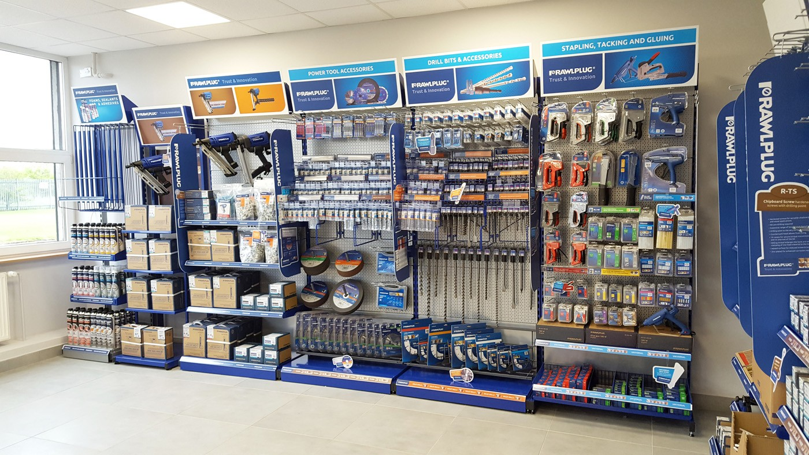
Модульный стенд Rawlplug с навигацией по типу поверхности
Полки Rawlplug: Universal / Plasterboard / Solid Wall

Ключевые элементы POS-системы Rawlplug
Модульные стенды с заголовками по типу поверхности; POS Essentials Guide — каталог для ритейлеров с инструкциями по выкладке; гибкая модульная система, адаптируемая под размер магазина; на каждой полке — иконка типа поверхности (кирпич, дерево, гипсокартон) + список продуктов для этого основания. Простота и наглядность — покупатель находит нужное за 10 секунд.
Что позаимствовать для Эмпилс: Стенд «Ванная / Фасад / Дерево / Детская» вместо навигации по брендам. Иконка задачи + полный состав цепочки на каждой полке. POS Essentials Guide для партнёров Эмпилс — инструкция по выкладке решений.

5. Sherwin-Williams ColorSnap Studio: интерактивный подбор
Sherwin-Williams — крупнейшая сеть лакокрасочных магазинов в США (4 400+ точек). В каждом магазине установлена ColorSnap Studio — интерактивная станция подбора цвета с сенсорным экраном. Клиент выбирает цвет, визуализирует его в интерьере и получает полный список продуктов системы: primer + paint + topcoat. Подход «from color to complete solution» — от цвета к полному решению.

POSm-элементы Sherwin-Williams
ColorSnap Studio — стационарная интерактивная станция; ColorSnap Visualizer App — мобильное приложение с тем же функционалом; shelf talker с QR-кодом на приложение; стенд «Solution Center» — зона консультаций в магазине; персонал обучен продавать систему, а не отдельный продукт. Ключевая идея: выбрал цвет → получил список всех продуктов для его реализации.
Что позаимствовать для Эмпилс: TCO-калькулятор на планшете в магазине — аналог ColorSnap Studio, но с фокусом на стоимость, а не цвет. QR-код на shelf talker ведёт на веб-калькулятор. Зона «Решения Эмпилс» — аналог Solution Center.

6. Farrow & Ball: премиум-бутик и консультация
Farrow & Ball — эталон премиум-подхода в ЛКМ. Бренд не продаёт «банку краски» — продаёт консультацию и систему. Только 132 оттенка (vs 2000+ у масс-маркета), но каждый с полной системой: Primer + Undercoat + Topcoat + Dead Flat. Магазины оформлены как бутики с брендированными консультантами в фартуках «F&B Studio».
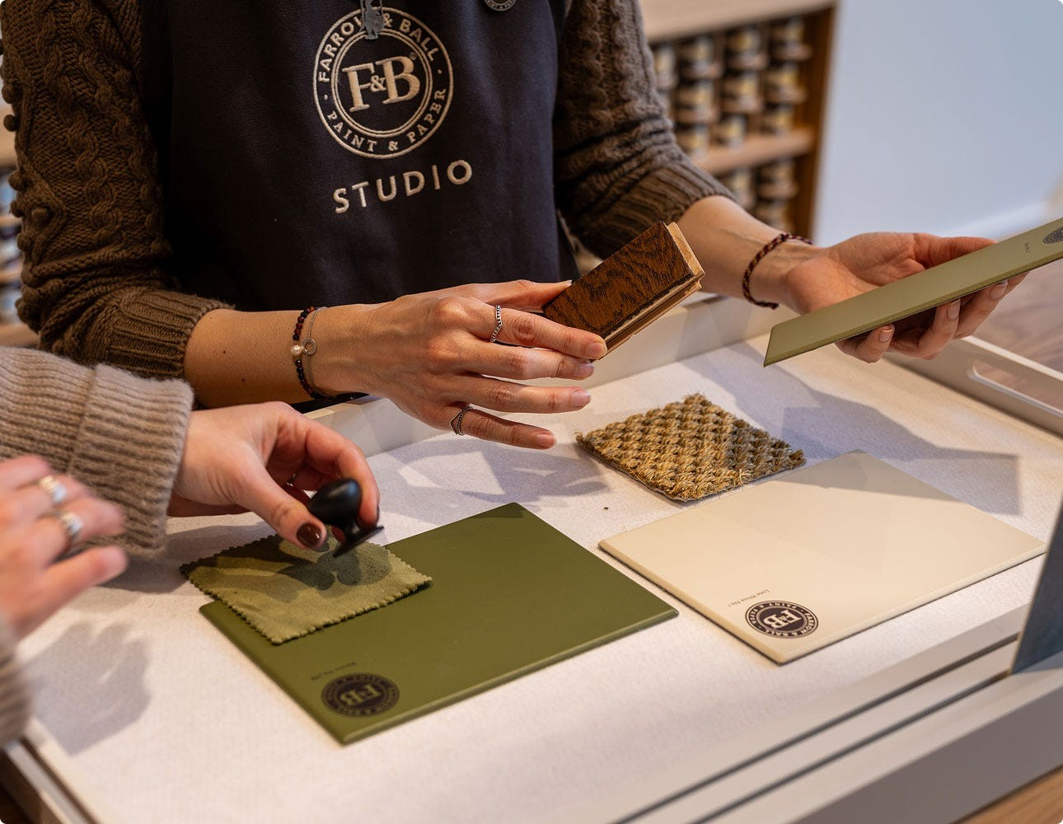
Farrow & Ball Studio — брендированные консультанты
[Изображение: farrow_ball_storefront.jpg]
Витрина Farrow & Ball с Colour Consultancy Service
Стенд с банками и образцами Farrow & Ball

POSm-элементы Farrow & Ball
F&B Studio — брендированные консультанты в фартуках; Colour Consultancy — платная услуга подбора цвета (£100-500); полка организована по finish/эффекту (Modern Emulsion, Estate Eggshell, Full Gloss), а не по цене; карточка цвета = «Complete the look» с рекомендованными праймерами и покрытиями; в магазине можно купить только полный комплект — отдельно праймер не продаётся без указания соответствующего топ-коута.
Что позаимствовать для Эмпилс: Сертифицированный «Эксперт Эмпилс» с бейджем — аналог F&B Studio. Карточка каждого продукта = «С чем использовать» (рекомендованная цепочка). Организация полки по задаче/эффекту, а не по цене.

7. Benjamin Moore: программа трансформации магазина
Benjamin Moore предлагает ритейлерам полную трансформацию магазина под бренд — «Convert Your Store». 7 500+ независимых магазинов по всей США работают по единому стандарту: брендированные стеллажи, цветовые стены, Gennex Color System (проприетарная система колеровки), Solution Station (зона консультаций), обучение персонала и сертификация. Это самая масштабная программа партнёрства в ЛКМ-индустрии.
Интерьер магазина Benjamin Moore с организованной выкладкой
Что позаимствовать для Эмпилс: «Стань партнёром Эмпилс» — брендированная зона решений в магазине партнёра. Посадочная страница для привлечения новых партнёров. Обучение и сертификация персонала партнёра.

8. Caparol: системная навигация и экологичность
Caparol (Германия, DAW-группа) — лидер немецкого рынка ЛКМ с подходом системной навигации. Caparol 3D-System Plus предлагает 1 383 цвета, но навигация организована по области применения: внутренние, фасадные, лаки. Премиум-линейка Caparol Icons делает акцент на экологичность — «Kinderspielzeuggeeignet» (пригодна для детских игрушек), что является мощным аргументом для осознанного потребителя.
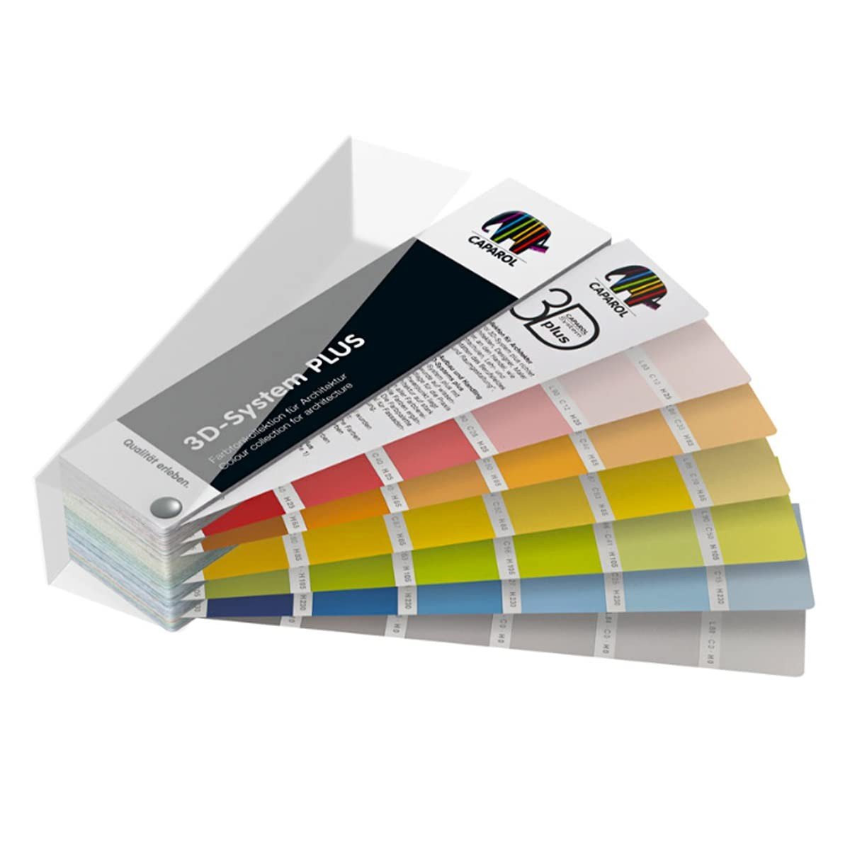
Цветовой веер Caparol 3D-System Plus с системной навигацией

POSm-элементы Caparol
На банках крупная маркировка «Grundiersystem» (грунтовочная система) — указание на обязательное использование с грунтом. Shelf talker: «Systemgerecht» = «в составе системы». Цветовой веер с указанием области применения (интерьер/фасад/лак). На продуктах Icons — значок экологичности и безопасности для детей.
Что позаимствовать для Эмпилс: Системная маркировка на банке AVANTGARDE: «Шаг 3 из 4. Используйте с ОРЕОЛ грунт + NEWTONE шпатлёвка». Shelf talker «Systemgerecht» → «В составе системы Эмпилс». Экологичность как дополнительный аргумент для премиума.

9. Сводная таблица: что позаимствовать для Эмпилс
Приём | Кто использует | Как адаптировать для Эмпилс
Система из N шагов с гарантией | Dulux Weathershield | «3 шага к гарантии результата» — Грунт → Шпатлёвка → Краска. Гарантия 10 лет при соблюдении технологии
Навигация по типу поверхности | Rawlplug | Стенд «Ванная / Фасад / Дерево / Детская» вместо навигации по брендам
Shelf talker «стоимость года» | Аналогов нет — уникальное для Эмпилс | Shelf wobbler: «Эконом 6 450 ₽/год → Премиум 2 447 ₽/год» прямо на полке
Интерактивная станция подбора | Sherwin-Williams | TCO-калькулятор + 3D-тур на планшете в магазине
Премиум-консультант | Farrow & Ball | Сертифицированный «Эксперт Эмпилс» с бейджем в точке продаж
Bundle-выкладка (комплектом) | Sikkens | Полка «Ремонт ванной» = грунт + шпатлёвка + краска + лак рядом
Системная маркировка на банке | Caparol | На банке AVANTGARDE: «Шаг 3 из 4. Используйте с ОРЕОЛ грунт + NEWTONE шпатлёвка»
Программа трансформации магазина | Benjamin Moore | «Стань партнёром Эмпилс» — брендированная зона решений в магазине партнёра
TCO-калькулятор (Excel + веб) | Аналогов нет — уникальное для Эмпилс | Продавец за 2 мин показывает: премиум дешевле в 2,6× в год. На сайте — онлайн-версия с лидогенерацией

10. Рекомендации по внедрению TCO-калькулятора
TCO-калькулятор — это не просто Excel-файл. Это экосистема из трёх уровней, каждый из которых работает на разных этапах взаимодействия с клиентом. Ниже приведены рекомендации по поэтапному внедрению, основанные на анализе мировых практик.

Уровень 1: Excel-калькулятор для менеджера (август 2026)
Создать Excel-калькулятор с предзаполненными сценариями (комната 20 м², фасад дома, ванная). Менеджер вводит площадь и тип помещения → получает автоматический расчёт стоимости материалов, работ, срока службы и стоимости 1 года эксплуатации. Сравнение «эконом vs премиум» с визуализацией экономии. Защита формул, инструкция для менеджера. Аналог в мире: ни у кого нет — это будет первый подобный инструмент в ЛКМ-индустрии.

Уровень 2: Веб-калькулятор на сайте (сентябрь-октябрь 2026)
Адаптация Excel-калькулятора в веб-версию на сайте empils.ru. Интеграция с каталогом продуктов. Сохранение результатов расчёта в PDF для клиента. Мобильная адаптация. Каждый расчёт — потенциальная заявка (лидогенерация). Аналог: Sherwin-Williams ColorSnap работает как интерактивный инструмент, но для подбора цвета, а не расчёта стоимости.

Уровень 3: POSm-интеграция (октябрь 2026)
Добавление TCO-сравнения «Эконом: 6 450 ₽/год → Премиум: 2 447 ₽/год» на ценники, выкрасы, полочные бирки. Shelf talker с QR-кодом на веб-калькулятор. POSm «под задачу» в DIY-ритейле. Ценник на полке сам продаёт премиум — клиент видит выгоду в год эксплуатации без помощи продавца. Аналог: Dulux Weathershield использует «10 Year Guarantee» на банке как встроенный продавец. Эмпилс пойдёт дальше — не просто гарантия, а конкретный расчёт стоимости.

Ключевое преимущество TCO-подхода
Ни один конкурент в мире не использует TCO-калькулятор как POSm-инструмент. Dulux обосновывает цену гарантией. Farrow & Ball — консультацией. Sherwin-Williams — интерактивным подбором цвета. Но никто не даёт клиенту прозрачный расчёт: «Премиум дешевле в 2,6 раза в год». Это уникальное конкурентное преимущество, которое Эмпилс должен занять первым. Калькулятор работает 24/7 — в магазине, на сайте, на полке. Он не устаёт, не забывает аргументы, не нуждается в обучении. Это самый масштабируемый инструмент продаж в программе развития Эмпилс.

